CLASE 3: ECONOMÍA SOCIAL
IMPORTACIA DE LA ECONOMÍA SOCIAL
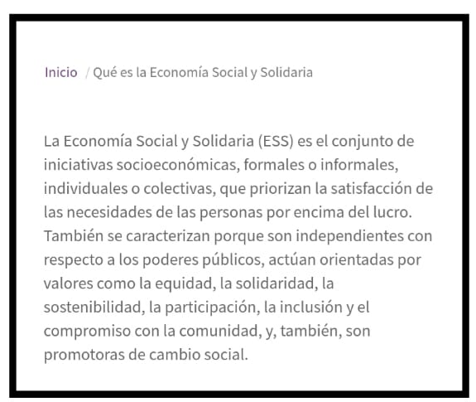
ACTIVIDADES:
- Leer las noticias 1 y 2 del diario “La Capital”, ambas reflejan situaciones referidas a la misma problemática.
NOTICIA N°1

- Leer el texto que define a la Economía Social. Para más información acceder al link: https://enciclopediaeconomica.com/economia-soacial/
- Señalar qué noticia contiene principios de la Economía Social y explicar por qué lo considera así.
- Teniendo en cuenta los textos leídos, reflexionar sobre la importancia de la economía social y elaborar un texto que dé cuenta de dicha importancia.

